Протокол № 28
заседания членов Совета саморегулируемой организации «Союз дорожно- транспортных строителей «СОЮЗДОРСТРОЙ»

г. Москва 23 ноября 2018 года

Форма проведения: очная

Присутствовали члены Совета:

Кошкин Альберт Александрович – Председатель совета директоров АО «Сибмост», Хвоинский Леонид Адамович – Генеральный директор «СОЮЗДОРСТРОЙ», Серегин Николай Петрович – председатель совета директоров ОАО «ДСК «АВТОБАН», представитель - Андреева Алексея Владимировича, Лилейкин Виктор Васильевич – Генеральный директор ЗАО «Союз-Лес», Богатырев Геннадий Олегович – заместитель генерального директора ПАО «МОСТОТРЕСТ» представитель - Власова Владимира Николаевича , Гордон Семен Лазаревич – Генеральный директор ООО «ЛАГОС», Хвоинскаий Леонид Адамович представитель - Нечаева Александра Федоровича, Любимова Игоря Юрьевича, Вагнера Якова Александровича.

Повестка дня:

- Внесение изменений во внутренние документы, в связи с вступлением в силу ФЗ № 340-ФЗ от 03.08.2018 года «О внесении изменений в Градостроительный кодекс Российской Федерации и отдельные законодательные акты Российской Федерации».

По первому вопросу: слово имеет заместитель генерального директора «СОЮЗДОРСТРОЙ» Суханов Павел Львович.
В связи с вступлением в силу ФЗ № 340-ФЗ от 3.08.2018 года «О внесении изменений в Градостроительный кодекс Российской Федерации и отдельные законодательные акты Российской Федерации» предлагаю внести изменения в следующие документы Союза:
- Положение о Дисциплинарной комиссии саморегулируемой организации «Союз дорожно-транспортных строителей «СОЮЗДОРСТРОЙ»;
- Положение о специализированном органе, осуществляющем контроль, за деятельностью членов саморегулируемой организации «Союз дорожно-транспортных строителей «СОЮЗДОРСТРОЙ»;
- Положение о раскрытии информации саморегулируемой организации «Союз дорожно-транспортных строителей «СОЮЗДОРСТРОЙ»;
- Положение о хранении дел членов Саморегулируемой организации «Союз дорожно-транспортных строителей «СОЮЗДОРСТРОЙ» в форме электронного документа (пакета электронных документов), подписанного саморегулируемой организацией с использованием усиленной квалифицированной подписи
- Квалификационный стандарт руководитель строительной организации СТО СРО 1.2-2018
- Квалификационный стандарт специалист по организации строительства СТО СРО 1.1-2018

Решили: внести изменения в соответствии с ФЗ № 340-ФЗ от 3.08.2018 года «О внесении изменений в Градостроительный кодекс Российской Федерации и отдельные законодательные акты Российской Федерации» в следующие документы Союза:
- Положение о Дисциплинарной комиссии саморегулируемой организации «Союз дорожно-транспортных строителей «СОЮЗДОРСТРОЙ»;
- Положение о специализированном органе, осуществляющем контроль, за деятельностью членов саморегулируемой организации «Союз дорожно-транспортных строителей «СОЮЗДОРСТРОЙ»;
- Положение о раскрытии информации саморегулируемой организации «Союз дорожно-транспортных строителей «СОЮЗДОРСТРОЙ»;
- Положение о хранении дел членов Саморегулируемой организации «Союз дорожно-транспортных строителей «СОЮЗДОРСТРОЙ» в форме электронного документа (пакета электронных документов), подписанного саморегулируемой организацией с использованием усиленной квалифицированной подписи
- Квалификационный стандарт руководитель строительной организации СТО СРО 1.2-2018
- Квалификационный стандарт специалист по организации строительства СТО СРО 1.1-2018

Голосовали:
За – 9 голосов, против – нет, воздержался – нет.

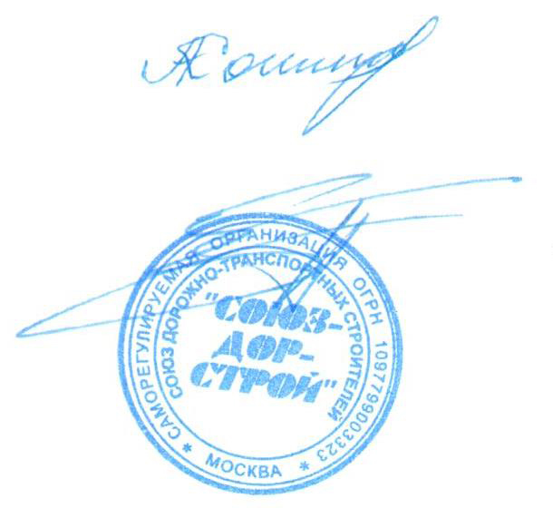
Председатель Совета Кошкин А.А.

Секретарь Совета Суханов П.Л.

